Практическое задание 1 вариативной части комплексного задания II уровня
По исходным данным (Приложение 1 – 6) выполнить разрез здания по направлению секу щей плоскости в заданном масштабе с применением программного продукта AutoCAD

Приложение 1.

Приложение 2.

Приложение 3.

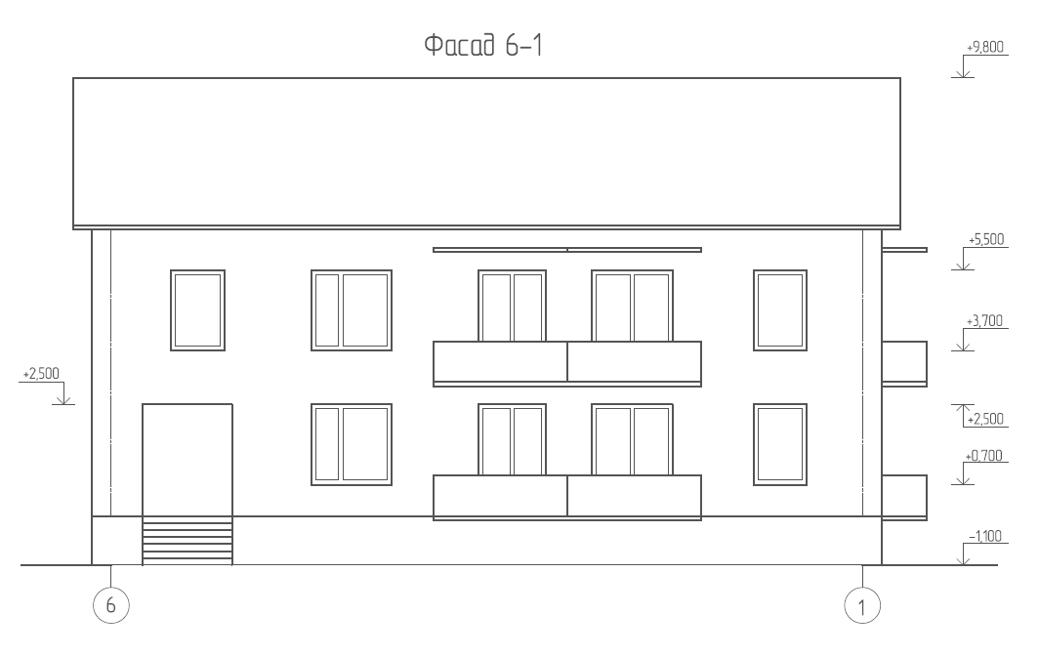

Приложение 4.

Приложение 5.

Приложение 6.

